Pozdravljeni učenci 3.a!!!
Upam, da ste v redu in da ste spočiti za uro angleščine
Pripravite svinčnik, zvezek in barvice. ARE YOU READY?
-V zvezek napišite z rdečo barvico: SEASONS (LETNI ČASI).
Nekatere letne čase že poznate, vendar ponovimo:
JESEN = AUTUMN
ZIMA = WINTER
SPRING = POMLAD
POLETJE = SUMMER.
-Besede prepišite v zvezek in narišite letne čase.
- Na naslednji povezavi lahko poslušate tudi SEASON SONG in zaplešete: https://www.youtube.com/watch?v=_BkkzF9z4-g .
Zdaj pa poskusite uganiti kateri letni čas je ta?
1. 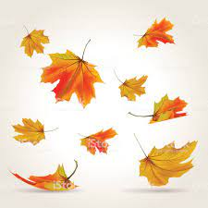 __________________

2. ___________________________________

3. 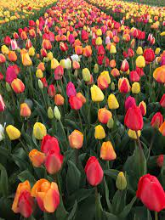 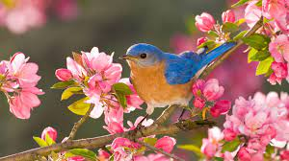 ____________________________

4. 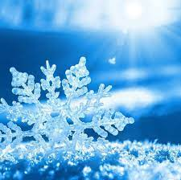 _________________________
Vem, da je ta naloga za vas mala malica.
Odgovore mi boste povedali, ko se vidimo v živo.

Komaj čakam, da se vrnete v šolo!!!
BYE, BYE!!!!
Učiteljica Tatjana

